普通用户送样预约流程：
- 只有预约/送样开放的仪器才能进行预约/送样。
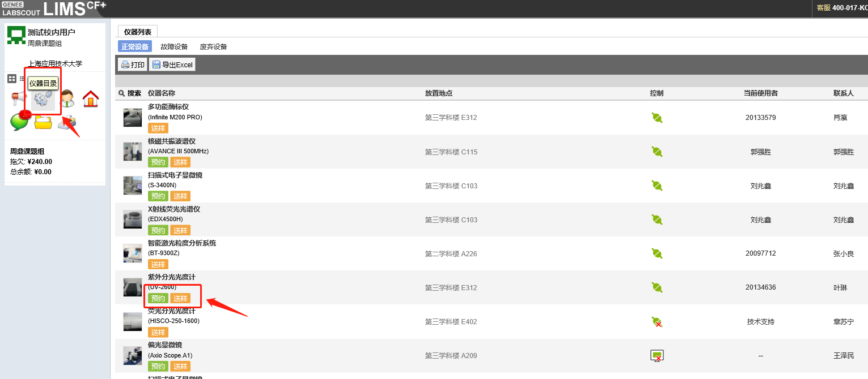
进入系统后找到仪器目录里带有“预约/送样”的仪器。
“预约”是指申请人自主测试，但需要参加仪器负责人组织的培训，培训通过后才能预约；“送样”是指测试由仪器负责人完成，申请人只需提交申请，申请通过后按申请单内规定时间送样。
每个课题组都有一定的信用额度，当额度用完将无法预约仪器，请预约使用后及时报账。
一、送样流程
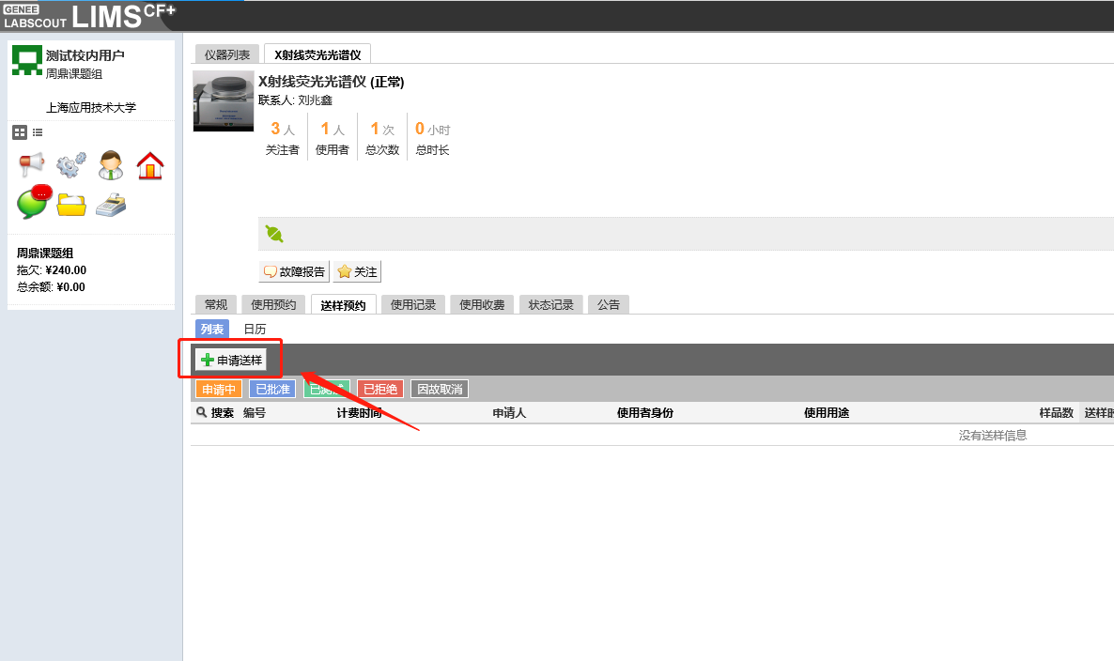
点击“送样”标签跳转到送样预约页面，点击“申请送样”
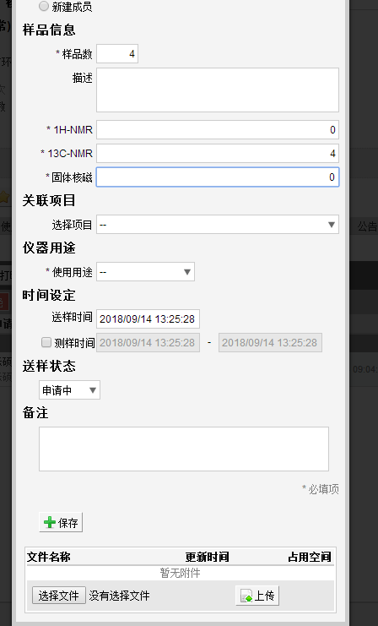
注意：“样品信息”中的样品数是指需要测试的样品数量；“测试项目”如有多个，请按实际填写需测试样品数量，“样品信息”中的样品数应与“测试项目”的数量之和相等（如上图所示）。“用途”选择科研或教学。
保存后生成一条“申请中”状态的信息单。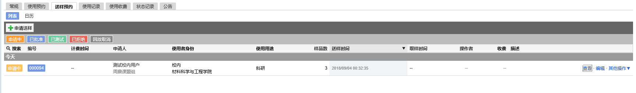
右边的查看可以打开一个信息单，审核通过前可以编辑更改申请单中的参数，其他操作：删除。
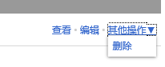
申请后等待仪器负责人进行操作，或联系仪器负责人。当信息单状态改为“已批准”后进行线下送样。
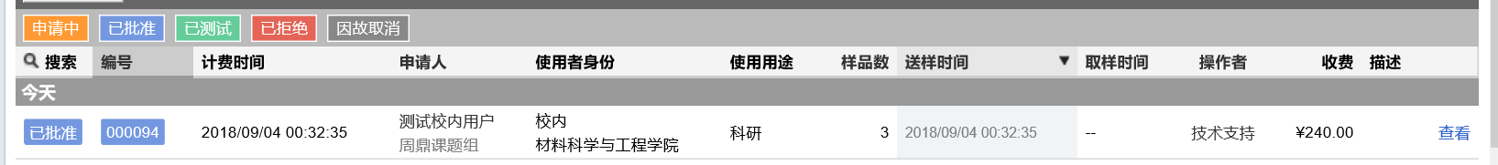

在样品测完后可以在个人页面-仪器送样标签行查看送样状态及所收费用。如对所收费用有疑问，联系仪器负责人进行修改。

报销：申请人在左侧菜单栏点击“报销管理”，找到对应的测试确认单，确认无误后打印，如对所收费用有疑问，联系仪器负责人进行修改。打印后把测试确认单和报销单，线下送到资产处（行政楼114）进行审批，审核完成后回充额度。
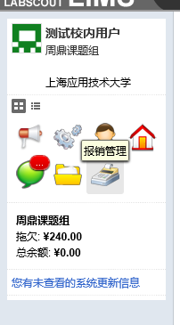
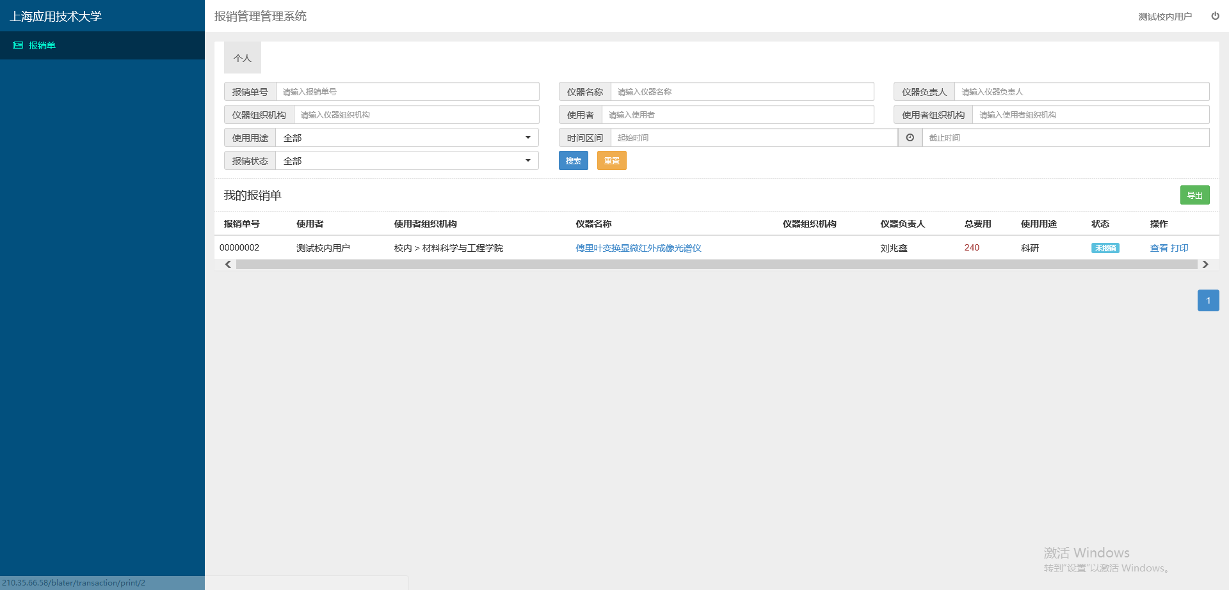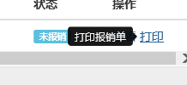
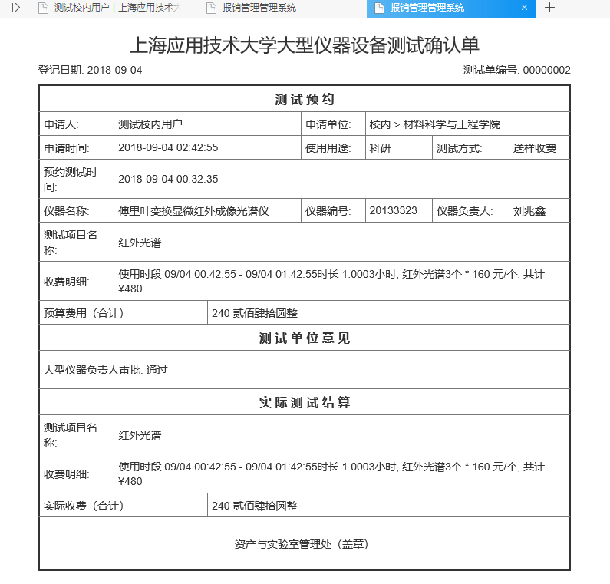

二、预约测试
预约前，请联系仪器负责人，参加仪器负责人组织的培训。
进入系统后找到仪器目录里带有“预约/送样”的仪器。
点击“预约”跳转到使用预约页面，添加一条要预约的时间段，进入预约申请页面。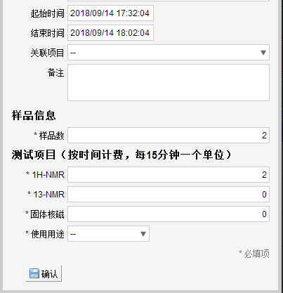
注意：“预约信息”中的起始时间和结束时间，可手动填写。如果是按时间计费的，请根据单位时间的倍数选择结束时间。（如上图，每单位15分钟，则结束时间应是起始时间的倍数）
“样品信息”中的样品数是指需要测试的样品数量；“测试项目”如有多个，请按实际填写需测试样品数量，“样品信息”中的样品数应与“测试项目”的数量之和相等（如上图所示）。
“用途”选择科研或教学。
点击“确认”生成预约单。
在申请的时间段内到仪器所在地使用仪器，使用完成后，系统会生成一条使用纪录，并告知仪器负责人。仪器负责人确认后，可在使用纪录上查看所收费用，如对所收费用有疑问，联系仪器负责人进行修改。
报销：申请人在左侧菜单栏点击“报销管理”，找到对应的测试确认单，确认无误后打印，如对所收费用有疑问，联系仪器负责人进行修改。之后把测试确认单和报销单，线下送到资产处（行政楼114）进行审批，审核完成后回充额度。
